Setup işlemi yapıldıktan sonra Adres.txt adlı dosya içerisindeki ‘Data Source = Cagdassrgl’ yazan kısma

Cagdassrgl yerine ilgili bilgisayardaki SQL sunucu ismini yazın. Daha sonra bu dosyayı C:\ dizini içine yapıştırın.

Veri tabanı bağlantısını yapmak için veri tabanı adlı klasördeki dosyaları C:\Program Files\Microsoft SQL Server\MSSQL11.MSSQLSERVER\MSSQL\DATA klasörü içine yapıştırın. (Bu dizin değişebilir.)

Yapıştırma işlemin bir sorun ile karşılaşmanız durumunda başlat menüsüne ‘hizmetler’ yazın.

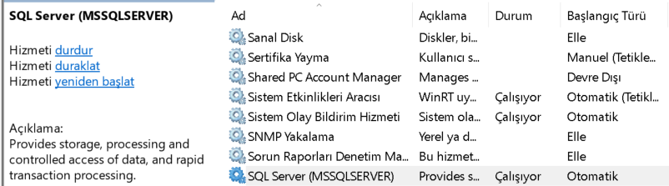

Burada SQL Server (MSSQLSERVER) adlı hizmeti durdurun. Şimdi yapıştırma işlemini tekrar deneyin.

İşlem tamamlandıktan sonra hizmeti tekrar başlatın. Bu işlemi unutursanız veri tabanı bağlantısında sorun yaşayacaksınız.

Yapıştırma işlemi başarıyla tamamlandıktan sonra SQL Server Management Studio’yu açın.

Giriş yaptıktan sonra;

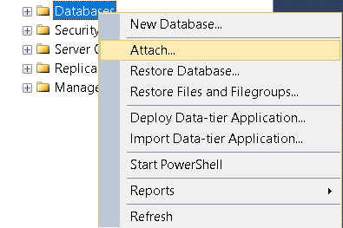

Databases’e sağ tıklayıp Attach’e basın. Açılan pencerede Add butonuna basın.

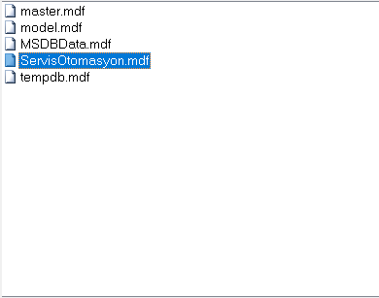

Burada yapıştırdığımız dosyayı seçip onaylayın.

Bu işlemleri yaptıktan sonra uygulamayı kullanmaya hazır olacaksınız.